ПАМЯТКА ДЛЯ РОДИТЕЛЕЙ ПО ВЫБОРУ МУЛЬТФИЛЬМОВ
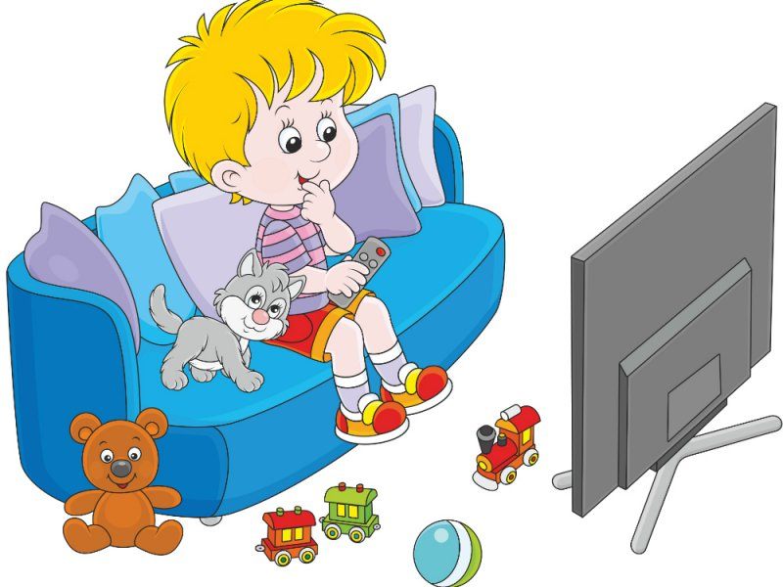

Если есть желание сделать ребенка лучше, добрее, умнее и счастливее, создавайте подборку мультфильмов и фильмов для ребенка, устраивайте совместные просмотры, но не заменяйте общение с ребенком телевизором, и в вашей семье все будет в порядке.

Уважаемые родители! Думаете, что мультики – это такие маленькие мультяшные истории, которые помогают занять ребенка на время? А вот и нет. На самом деле по силе воздействия мультфильмы можно сравнить с самым мощным психологическим оружием. Только вот каким? Злым или добрым? Полезным или вредным?
Как понять, что мультик хороший? Что он будет воспитывать только хорошие качества в ребенке, не сделает его злым, агрессивным, тревожным?
Вот что нужно сделать:
Правило №1.
- Посмотрите мультик сами.
Это главное и непременное правило, которое не так-то просто выполнить.
Когда вы будете смотреть мультфильмы, обратите внимание: не слишком ли агрессивны герои мультфильма;
- есть ли в нем моменты, которые могут напугать ребенка;
- не слишком ли длинный мультфильм по времени;
- какие выводы может сделать ребенок, посмотрев мультфильм.
Правило №2.
Долой телевизор без контроля.
Прислушивайтесь к своей родительской интуиции. Если она вам подсказывает, что мультик хороший, добрый, качественно сделанный и вам он, к тому же, понравился, тогда можете показать его ребенку.

Правило №3. Ограничьте время просмотра телевизора.
Если ребенку еще нет и 3-х лет, то тогда телевизор не должен присутствовать в доме даже фоном до тех пор, пока вы не уложите ребенка спать. Ведь время до наступления 3-х летнего возраста – это время постижения окружающего мира, и он должен быть максимально естественным.
От 3-х до 5 лет время просмотра качественных мультфильмов или детских телепередач не должно превышать 20 – 30 минут в зависимости от особенностей вашего ребенка. То есть, если малыш слишком подвижный, возбудимый, время просмотра должно быть как можно меньше.

Правило №4.
Подбирая мультфильм, учитывайте возраст ребенка!
Когда вы будете смотреть мультфильм, обратите внимание на то, детям какого возраста адресован этот мультик. Ведь у каждого мультфильма есть своя возрастная аудитория. И ребенку 3-х лет будет очень страшно, а вовсе не интересно и не смешно, если вы покажете ему мультфильм для семилеток.

Правило №5.
Не используйте мультфильмы (телепередачи), чтобы просто занять ребенка («пусть лучше смотрит, а не меня дергает!»).

Мультфильмы, которые воспитывают и лечат.
Напрасно сегодня многие родители отдают предпочтение современным американским, японским мультфильмам. Среди них едва ли найдется десяток таких, которые пойдут на пользу детям.
Обратите внимание, продолжительность современных мультиков всегда час и более. Это очень вредно для здоровья детей.
Старые подзабытые советские мультфильмы создавались очень грамотными людьми, которые кое-что понимали в детской психологии. И мультики они делали не на продажу, а для пользы.
Так вот эти самые мультики были, в основном, короткими, за исключением полнометражных по «большим» сказкам. Но и большие мультики показывали обычно частями. Чтобы детская психика не страдала. А что у нас сегодня происходит? Что смотрят наши дети?

